**Дата:** 18.10.2022 **Урок:** фізична культура **Клас:** 1-Б

**Вчитель:** Половинкина О.А.

**Тема.** **Організаційні вправи. Різновиди ходьби та бігу. Комплекс ЗРВ. Рухливі ігри "Донеси м'яч", "Ми веселі школярі", "Квач". Чергування ходьби та бігу. Ходьба змійкою. Вправи на відновлення дихання.**

**Мета** : повторити правила безпеки та поведінки на уроках фізкультури; тренувати у виконанні організовуючих вправ; загально-розвивальних вправ без предметів; продовжити знайомство з вправами для відновлення дихання; сприяти вихованню морально-вольових якостей: витривалості, сили, спритності, здорового способу життя.

**Опорний конспект уроку**

**І. ВСТУПНА ЧАСТИНА**

**1. Правила техніки безпеки під час занять спортом в домашніх умовах.**

[**https://youtu.be/Gl04yaXfpLo**](https://youtu.be/Gl04yaXfpLo)

**ІІ. ОСНОВНА ЧАСТИНА**

**1. Комплекс загально-розвивальних вправ.**

**-** Вітаю! Почни день із зарядки!

[**https://www.youtube.com/watch?v=KlUuqo5O92w**](https://www.youtube.com/watch?v=KlUuqo5O92w)

**2*.* Ходьба змійкою.**

-Виконайте новий різновид ходьби – змійкою*.*

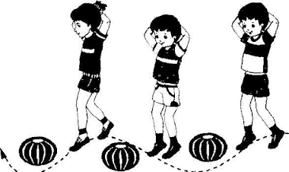

**3. Вправи для відновлення дихання.**

- Підняти руки через сторони вгору – вдих, опустити руки – видох.

**ІІІ. ЗАКЛЮЧНА ЧАСТИНА**

**1. Рухлива гра «Донеси м'яч».**

- Познайомтеся з правилами нової рухливої гри.

*Кілька пар гравців змагаються між собою, намагаючись якнайшвидше добігти до фінішу:*

*1. Покласти м'яча на плечі і притиснути його головами з обох боків.*

*2. Затиснути м'яча плечима.*

*3. Затиснути м'яча спинами.*

*4. Утримуючи м'яча, затиснути його лобами і рухатись боком.*

*Перемагає пара, яка дісталася фінішу першою без втрати м'яча.*

**2. Руханка**

[**https://www.youtube.com/watch?v=MOnDK-a5G98**](https://www.youtube.com/watch?v=MOnDK-a5G98)

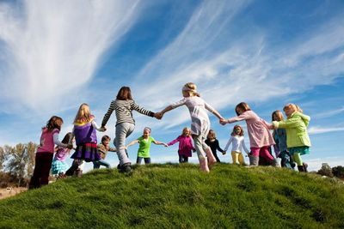

***Бажаю вам гарного настрою і міцного здоров’я!***